Лёгкая промышленность – путь к успеху
Вспомним о профессиях и профессионалах, благодаря которым мы получаем свою любимую одежду.

Благодаря текстильной промышленности сегодня мы имеем качественную красивую одежду на любой вкус. Каждая вещь, проработанная на ткацком оборудовании, имеет свою собственную историю. Над каждым продуктом трудились сотни профессионалов, и только потом до нас доходит в готовом и прекрасном виде платье, модные брюки или бейсболки, такие как здесь. Вспомним о профессиях и профессионалах, благодаря которым мы получаем свою любимую одежду:
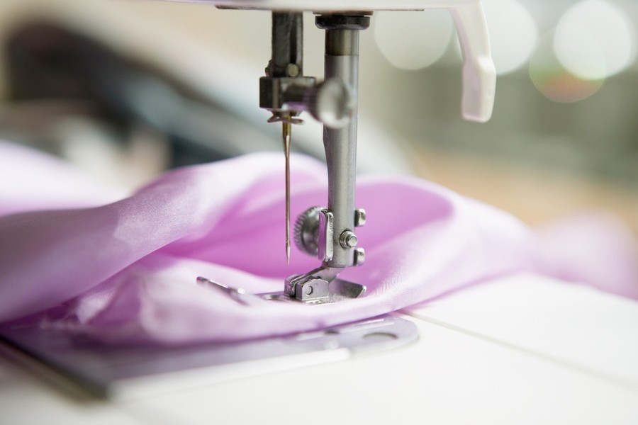
- Технолог на производстве. Задача данного специалиста заключается в том, чтобы он следил за соблюдением норм производства, качеством материала, качеством выпускаемой предприятием продукции. Также профессионал в этой сфере должен быть осведомлён о трендах в своей сфере и знать хорошо свой рынок. Так что, профессия данная тяжела и требует хорошего образования в текстильной сфере.
- Экономист. В этой сфере редко встретишь амбициозного, полного сил профессионала, так что если Вы такой, то работа экономистом в текстильной промышленности поможет Вам получить громкое имя, тем более сделать это не так уж и сложно. Вам предстоит решать на производстве в этой сфере локальные задачи: расчёт материала по новому эскизу и так далее. Но не думайте, что здесь нет места сложным задачам. Нет, это ошибка, везде нужно проявлять творческий подход, тогда Вы сможете стать лучшим в своей сфере.
- Инженер по обслуживанию оборудования. Этот человек должен замечательно разбираться в технике, обладать командными способностями, чтобы его команда наладчиков всегда была готова исправить помеху в том или другом механизме. На производстве рабочие этой специальности востребованы гораздо больше, чем экономисты, ведь это люди, которые работают «в поле», так что их практические знания в материальном смысле ценятся гораздо выше.
- Модельер-конструктор. Вот это настоящая творческая работа для тех, кто обладает прекрасным эстетическим чувством, но при этом имеет практичный взгляд на мир. Знание модных тенденций должно прекрасно сочетаться с тягой к инженерной работе.
К самой же текстильной промышленности относится производство материалов для швейного отдела лёгкой промышленности. То есть ткани для будущей одежды разрабатывают именно в текстильном цехе.
Найдите работу себе по душе из списка, тогда каждый день будет для вас настоящим праздником!

